 **Taakstraf, blijf! 1ste versie**

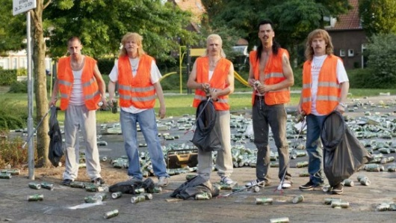**V**andaag de dag worden taakstraffen vaak uitgedeeld in Nederland. Het is van 1987 naar 2000 maarliefst gestegen van 1,000 naar 19,000 veroordelingen voor een taakstraf. Dit is een enorme stijging. Een belangrijk voorbeeld zijn taakstraffen met Oud & Nieuw. Ook meestal ten grote ergernis van jongeren die te vroeg afsteken. Sommige mensen zijn het niet eens met het uitdelen van taakstraffen. Moet de taakstraf blijven? Er wordt de laatste tijd gesproken over het afschaffen van de taakstraf. Hiervoor zijn verschillende voor- en tegenargumenten. Sommige mensen vinden het een te lichte straf. Ik vind dat de taakstraf moet blijven om de verschillende redenen.

Ten eerste is het afwegend tegen het delict van de dader een eerlijk straf. Een taakstraf is toepasbaar op veel verschillende kleine delicten. Hierbij kan je bijvoorbeeld denken aan: vernieling, overlast & vroegtijdig vuurwerk afsteken. Dit zijn maar een paar voorbeelden van de tientallen delicten waarvoor je een taakstraf kan krijgen. Als de taakstraf wordt afgeschaft moet men al snel zoeken naar alternatieven. Alternatieve van een taakstraf zijn bijvoorbeeld een hoge geldboete of een leerstraf, zelfs een bepaalde tijd in jeugddetentie. Dit is een erg hoge straf voor bijvoorbeeld vernieling of vroegtijdig vuurwerk afsteken.

Ten tweede doet de ‘veroordeelde’ wat voor de maatschappij. Dit is een goede compensatie, aangezien veel taakstraffen worden uitgedeeld aan mensen die iets doen in het nadeel van de maatschappij. Vervolgens onderneem je iets positiefs, waarmee je jouw omgeving ondersteunt. Dit kan bijvoorbeeld zijn, helpen op een kinderboerderij of hulp bieden bij bejaarde mensen. Mensen zien je dan weer van je goede kant, omdat er na veroordeling van een taakstraf meestal negatief naar je wordt gekeken.

Vervolgens zijn taakstraffen goedkoper dit omdat een groot deel van de kosten die verbonden zijn met de taakstraf worden gefinancierd door de dader zelf. Hierbij kan je bijvoorbeeld denk aan de reis richting de plaats waar de taakstraf uitgevoerd moet worden, voedsel tijdens de straf etc. In bijvoorbeeld jeugddetentie verzorgt de staat het voedsel, het verblijf, verbruikt licht etc. Dit word allemaal zelf betaald door de dader met een taakstraf.

Ook denken veel mensen dat met een taakstraf kans op herhaling groter is, dit omdat de taakstraf een erg milde straf is. Dit is echter niet zo, want ze hebben geen last van criminele besmetting wat bijvoorbeeld bij jeugddetentie wel zo is. Als de taakstraf dus wordt afgeschaft is er een kans om in jeugddetentie te komen. Dit is erg nadelig omdat je hierdoor in contact komt met veel nieuwe verschillende delinquenten, en deze kunnen je criminele ideeën negatief beïnvloeden. Want je zit dag en nacht in een criminele omgeving. Als je een taakstraf uitvoert zit je meestal in je eigen omgeving.

Dus ik vind dat de taakstraf moet blijven. Als wij de jeugdgevangenissen niet overvol willen laten lopen, en de overheid niet nog verder in de schulden willen steken door de torenhogen bedragen die horen bij jeugddetentie, moet de taakstraf blijven!

<http://www.rechtspraak.nl/Pages/default.aspx>

<http://www.wikipedia.org>